八下物理 | 期中易错专练
3大模块21个易错考点
模块一 运动和力
易错一：力的三要素
小明用力提起一桶水时，他对水桶施加一个拉力，同时水桶对他的手也施加一个拉力，则这两个力的三要素（ ）
A．都相同 B．大小、方向相同，作用点不同
C．只有大小相同 D．作用点、大小相同，方向不同
易错二：相互作用力
旅游时我们用双桨在水中划船，为了使船头向左转，他应该采用下列什么方式划水：（ ）
A．左、右桨同时向后划水
B．左、右双桨同时向前划水
C．左桨向后划水，右桨向前划水
D．左桨向前划水，右桨向后划水
易错三：平衡力与相互作用力的区别
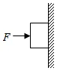
如图，用力F将一木块静止压在竖直墙壁上，下列说法正确的是（ ）

①手对木块的压力F和墙对木块的弹力是一对平衡力；
②手对木块的压力F和木块对手的弹力是一对相互作用力；
③木块受到的摩擦力和木块的重力是一对平衡力；
④手对木块的压力F增大，木块受到的摩擦力也随之增大。
A．只有②正确 B．只有③正确
C．只有①③正确 D．只有①②③正确
易错四：摩擦力
如图所示，A为长木板，上表面粗糙，在水平面上以速度v1向右匀速运动，物块B在木板A的上面以速度v2向右匀速运动，下列判断不正确的是（ ）
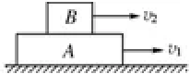

A．若是v1＝v2，A、B之间无滑动摩擦力
B．若是v1＞v2，B受到了A所施加向右的滑动摩擦力
C．若是v1＜v2，B受到了A所施加向右的滑动摩擦力
D．若是v1＞v2，A受到了B所施加向左的滑动摩擦力
易错四：滑动摩擦力
如图所示，用水平拉力F拉动物体A在粗糙水平地面上匀速运动，物体B静止不动，下列关于A对B的摩擦力及弹簧测力计的示数情况说法正确的是（不计绳和弹簧测力计重）（ ）
A．A对B的摩擦力的方向水平向左
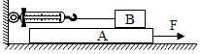
B．F大于A对B的摩擦力
C．弹簧测力计的示数等于F
D．B对A的摩擦力的方向水平向右
易错五：牛顿第一定律
如图所示，在竖直平面内用轻质细线悬挂一个小球，将小球拉至A点（细线被拉直）静止释放，不计阻力，小球可在A、B两点间来回摆动，当小球摆到B点时，细线恰好被剪断，则小球将（ ）
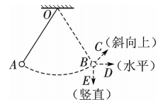
A．沿BE方向运动
B．沿BC方向运动
C．沿BD方向运动
D．在B点保持静止
易错六：整体法和隔离法
如图所示，用两块木板P和Q挤压两块砖A和B，向上提起停在空中，下面说法正确的是（ ）
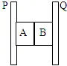
A．木板P对砖块A的静摩擦力方向向上
B．木板Q对砖块B的静摩擦力方向向下
C．两砖块之间有摩擦力
D．A砖块对砖块B的静摩擦力方向向上
易错七：图像问题
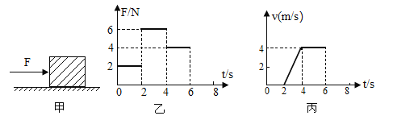
如图甲所示，放在水平地面上的物体，受到方向不变的水平推力F的作用，F的大小与时间t的关系和物体运动速度v与时间t的关系如图乙所示。下列判断正确的是（ ）

A．0～2s，物体所受推力小于摩擦力
B．2～4s，物体所受摩擦力大小为3N
C．4～6s，物体所受推力与重力是一对平衡力
D．6～8s，物体所受摩擦力大小为2N
模块二 压强
易错一：压强的计算
家用小轿车每个车轮与地面的接触面积为0.01m²，车重1.2×10⁴N．驾驶员及乘客共重3×10³N。在水平地面上小轿车对地面的压强是（ ）
A．3.00×10⁵Pa B．3.75×10⁵Pa
C．1.20×10⁶Pa D．1.50×10⁶Pa
易错二：压强与图像问题
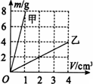
如图所示是甲乙两种物质的质量和体积的关系图象，若用质量相等的甲、乙两种物质分别制成实心正方体A、B并排放在水平地面上，则A、B对地面的压强之比为（ ）
A．8：1 B．4：1
C．4：3 D．2：1
易错三：切割问题
如图所示，质量分布均匀的长方体用几种不同的方法切去一半，剩余的一半留在桌面上。切割后，桌面受到的压强大小减小一半的是（ ）
A．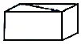 B．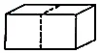 C．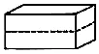D．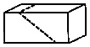
易错四：液体对容器底部的压力
如图所示，容器下部横截面积为S2上部横截面积S1的3倍，当由管口注入重为20N的某种液体时，上部液体与容器的下部等高，则液体对容器底部的压力为（ ）
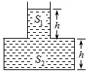
A．20N B．25N
C．30N D．15N
易错五：连通器
在下列底部相通的容器中装有同种液体，当静止时液面位置正确的是（ ）
A．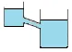 B．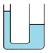 C．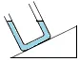 D．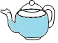
易错六：大气压的存在
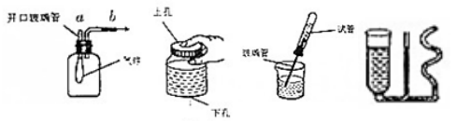
如图所示，下列现象中不能说明大气压存在的是（ ）

A. 用抽气筒从b管向外抽气，瓶内气球会膨大起来
B. 用手指盖住上孔，水就停止流出，手指一松开，水又从下孔流出
C. 将带有玻璃管的空试管加热后，倒插入水中，水会进入试管
D. 往容器中注入水，水静止时，容器各部分中的水面保持相平
易错七：托里拆利实验
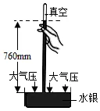
如图所示，在托里拆利实验中，测得玻璃管内水银面比水银槽内水银高出760mm，能使这个高度差改变的做法是（ ）
A．使玻璃管稍下降一点
B．把玻璃管稍稍往上提一提
C．将玻璃管稍为倾斜一点
D．把实验移到高山上去做
易错八：液体压强大小的比较
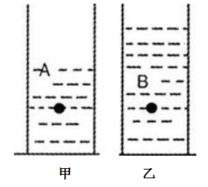
如图所示，两个完全相同的容器里，分别盛有质量相同的水和酒精（ρ水＞ρ酒精），A、B是两容器液体中离容器底相同高度的两点，某同学对一些物理量做出了如下的判断：①甲容器中装的是水，乙容器中装的是酒精；②A、B两点的压强相等；③A点压强小于B点压强；④两容器中液体对容器底部的压强相等。其中正确的是（ ）

A．①② B．①③ C．①②④ D．①③④
模块三 浮力的初步认识
易错一：浮力产生的原因
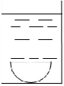
如图所示，一个半球形物体重为100N，浸没在水中，受到水向下的压力40N，半球受到水施加的浮力为80N，则半球受到水向上的压力为（ ）
A．40N B．60N
C．80N D．120N
易错二：浮力的方向
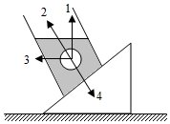
图中小球受到的浮力的方向是（ ）
A．1 B．2
C．3 D．4
易错三：浮力的有无
下列情景中，物体没有受到浮力的是（ ）
A．在水中游泳的人 B．深入淤泥的圆柱形桥墩
C．在水中漂浮的船 D．在水中下沉的石头
易错四：影响浮力大小的因素
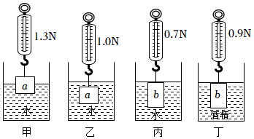
探究浮力的大小跟哪些因素有关的实验情形如图所示，其中所用金属块a和塑料块b的密度不同，但重力均为1.6N．下列分析正确的是（ ）

A．金属块a浸没在水中时，受到浮力的大小为0.3N
B．利用甲、乙，可以探究浮力的大小与物体体积的关系
C．利用乙、丙，可以探究浮力的大小与物体密度的关系
D．利用丙、丁，可以探究浮力的大小与液体密度的关系
易错五：阿基米德原理
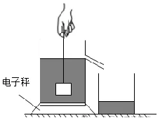
为验证阿基米德原理，小明将电子秤放在水平桌面上并调零，然后将溢水杯放到电子秤上，按实验操作规范将溢水杯中装满水，再用细线系住铝块并将其缓慢浸入溢水杯的水中，如图所示，铝块始终不与溢水杯接触。则下列四个选项中，判断正确的是（ ）

A．铝块浸没在水中静止时与铝块未浸入水中时相比，水对溢水杯底的压强变大
B．铝块浸没在水中静止时，细线对铝块的拉力等于铝块排开水的重力
C．铝块浸没在水中静止时与铝块未浸入水中时相比，电子秤示数不变
D．铝块浸没在水中静止时与铝块未浸入水中时相比，水对溢水杯底的压力变小
易错六：密度的计算
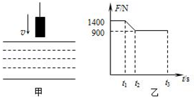
如图所示的甲图中，石料在钢绳拉力的作用下从水面上方以恒定的速度下降，直至全部没入水中。图乙是钢绳拉力随时间t变化的图象。若不计水的摩擦力，则可算出该石料的说法正确的是为（ ）

A．石块密度为2.8kg/m³
B．石块体积为50cm³
C．石块质量为1400kg
D．石块t₃时刻所受浮力为500N

